TIÊU CHUẨN VIỆT NAM
TCVN 7351 : 2003
MÔ TÔ, XE MÁY - PHƯƠNG PHÁP THỬ KHẢ NĂNG VƯỢT DỐC
Motorcycles, mopeds - Method of hill climbing test
1. Phạm vi áp dụng
Tiêu chuẩn này qui định phương pháp thử khả năng vượt dốc của mô tô, xe máy (dưới đây gọi là xe).
2. Điều kiện thử
2.1 Đặc tính kỹ thuật của đường thử:
2.1.1. Đường thử phải là đường có độ dốc nhân tạo, khô ráo, có kết cấu chống trượt, tốt nhất là đường dốc đều và mặt đường bằng phẳng.
Đường thử có thể là đường dốc tự nhiên, được chọn theo yêu cầu trên.
2.1.2. Trên đường thử, phải đánh dấu đoạn đường dẫn tới và đoạn đường đo như chỉ dẫn trên hình 1.
Nếu dùng đường dốc tự nhiên, phải đo độ dốc trước khi thử. Độ dốc của đoạn đường đo phải bằng độ dốc của đoạn đường dẫn tới.
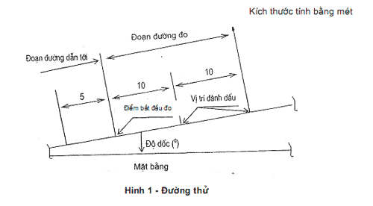
3.2 Điều kiện môi trường
- | áp suất khí quyển: | 100 kPa $±$ 3 kPa.
- | Nhiệt độ: | 5 oC 30 oC.
- | Độ ẩm tương đối: | < 95 %.
- | Vận tốc gió trung bình: | < 3 m/s, vận tốc gió lớn nhất tức thời: < 5 m/s.
2.3 Chuẩn bị xe
2.3.1 Điều kiện tải: Một người lái, xe ở trạng thái không chất tải (xe có đủ nhiên liệu, dầu bôi trơn, dụng cụ đồ nghề và các trang bị cần thiết để chạy thử).
2.3.2. Kiểm tra các bộ phận: Động cơ, hệ thống truyền lực, hệ thống lái, hệ thống phanh, áp suất lốp theo yêu cầu phù hợp với qui định của nhà sản xuất.
2.3.3 Xe cần được chạy rà trước để làm nóng động cơ và để hệ thống truyền động ở trạng thái sẵn sàng thử khả năng vượt dốc.
2.4 Dụng cụ đo
- Dụng cụ đo độ dốc.
- Thước đo: Thước đo được chiều dài lớn hơn 50 m, và có vạch chia đến mm.
- Đồng hồ đo thời gian: Để giảm sai số, nên dùng đồng hồ điện tử hoặc đồng hồ điện.
a) Đồng hồ điện tử hoặc đồng hồ điện: đo được 0,001 s.
b) Đồng hồ bấm giây: đo được 0,01 s, dùng đồng thời 3 chiếc.
- Dụng cụ đo nhiệt độ và độ ẩm không khí: Độ chính xác là $±$ 1oC (đối với dụng cụ đo nhiệt độ).
- Đồng hồ đo áp suất không khí: Đồng hồ thuỷ ngân hoặc tương tự, đo được mức 133 Pa.
- | Đồng hồ đo vận tốc gió: | Đo được vận tốc gió và hướng gió.
- | Cọc đánh dấu.
- | Cờ hiệu.
2.5 Khối lượng, trang phục của người lái thử xe.
2.5.1. Khối lượng: Bao gồm khối lượng người lái và các trang bị bảo vệ như mũ bảo vệ người lái, quần áo chuyên dùng trong khoảng 70 kg $±$5 kg. Tuy nhiên, khối lượng chuẩn để tính khả năng vượt dốc là 70 kg.
Người lái thử xe phải dùng các trang bị vừa với cơ thể để được bảo vệ tốt nhất.
2.5.2 Tư thế lái thử xe
Người lái ngồi trên yên xe, chân đặt trên càng để chân hoặc bàn đạp và tay duỗi ra, hơi cong khuỷu tay, nắm tay lái một cách tự nhiên.
Vị trí của người lái được giữ không thay đổi trong toàn bộ quá trình thử.
3. Tiến hành thử
3.1. Trước khi thử, phải đặt đồng hồ đo thời gian tại các điểm đo trên đường thử. Nếu không chuẩn bị được đồng hồ đo thời gian thì dùng cọc đánh dấu ở điểm đo, bố trí người để có thể đo được bằng cờ hiệu.
3.2. Xe chạy ở số truyền thấp nhất trên đoạn đường dẫn tới, tăng tốc để đạt vận tốc lớn nhất, đo thời gian cần thiết để đi qua điểm đánh dấu (10 m, 20 m). Trên cơ sở đó, tính toán khả năng vượt dốc lớn nhất.
3.3. Chạy xe qua điểm bắt đầu với vận tốc phù hợp để có khả năng vượt dốc lớn nhất. Các thời gian cần thiết để chạy qua các điểm đánh dấu phải thoả mãn công thức sau:
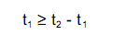
Trong đó
t1 là thời gian cần thiết xe chạy từ điểm bắt đầu đến điểm đánh dấu 10 m (giây);
t2 là thời gian cần thiết xe chạy từ điểm bắt đầu đến điểm đánh dấu 20 m (giây).
Khi hoàn thành vượt dốc ở dốc đầu tiên, phải tiến hành thử trên dốc có độ dốc lớn hơn để đánh giá khả năng vượt dốc lớn nhất. Tuy nhiên, nếu không có dốc lớn hơn, việc thử khả năng vượt dốc lớn nhất có thể được thực hiện bằng cách chạy xe trên cùng dốc đó với số truyền cao hơn hoặc tăng tải.
3.3.4. Thời gian cần thiết: Được đo ít nhất 2 lần trong cùng điều kiện để xác định trị số ổn định của thời gian cần thiết để xe chạy từ điểm bắt đầu đến các điểm được đánh dấu. Lấy kết quả đo đến 3 con số sau dấu phẩy, nhưng làm tròn thành 2 con số sau dấu phẩy theo qui tắc làm tròn số (từ 5 trở lên thì tăng hàng trước 1 đơn vị). Trường hợp dùng đồng hồ bấm giờ thì lấy trị số đo trung bình của các lần đo. Không dùng các trị số quá cách biệt với trị số trung bình và cho phép lấy trung bình của các trị số còn lại.
5. Kết quả thử
Khi các phép đo trên đạt kết quả, khả năng vượt dốc lớn nhất được tính theo công thức sau (kết quả được tính đến 2 con số sau dấu phẩy, nhưng làm tròn thành 1 con số sau dấu phẩy theo qui tắc làm tròn số).
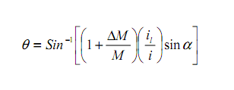
Trong đó
$θ$ là khả năng vượt dốc lớn nhất;
$Δ$M là khối lượng tải + (khối lượng người lái - 70), kg; M là khối lượng không tải của xe + 70; kg;
i_{I} là tỷ số truyền động của số thấp nhất;
i là tỷ số truyền động của số dùng khi thử;
$α$là độ dốc của dốc thử, (o).
6 Biên bản và kết quả thử
Kết quả thử được ghi vào biên bản theo quy định trong bảng 1.
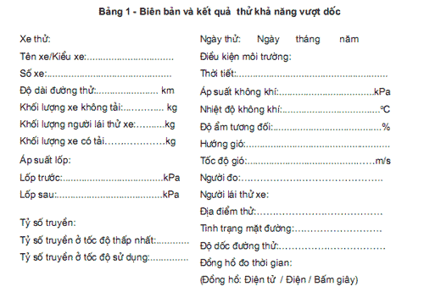
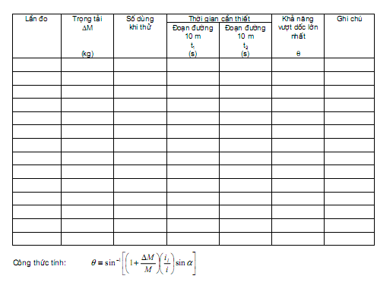
Điểm bắt đầu đo

